Информация о республиканском проекте

«SаMоSтоятельные дети»

Республиканский антинаркотический проект на основе контрактного метода профилактики наркотизации детей школьного возраста «SаМоSтоятельные дети» успешно реализуется в системе дополнительного образования под патронажем Управления ФСКН РФ по РТ и Министерства образования и науки РТ.
По данным социологических исследований почти каждый второй школьник имеет курящего отца, а каждый восьмой – курящую маму. Неудивительно, что в подобных условиях более половины подростков имеют опыт употребления табака, причем почти треть из них являются систематическими (регулярными) курильщиками. Около половины нынешних десятиклассников хотя бы один раз в своей жизни оказывались в состоянии сильного алкогольного опьянения.
По данным специалистов, чем позднее подросток начнет употреблять алкоголь и табак, тем меньше вероятность приобщения его к наркотическим веществам.
Сегодня в первичной профилактике наркомании используются в основном традиционные формы работы. Однако современные школьники избирательны в увлечениях, ориентированы на результат, предпочитают ясность и конкретизацию информации, прагматичны. Включение новых методов работы, позволит повысить эффективность профилактики употребления психоактивных веществ. Одной из таких форм может стать деятельность в рамках долгосрочного проекта «SаМоSтоятельные дети».
Проект «SаМоSтоятельные дети» разработан с учетом опыта реализации шведского проекта «Smart». В настоящее время в Швеции он охватывает более 80% школьников в возрасте от 10 до 16 лет. Исследования подтверждают, что метод является эффективным в профилактике зависимостей и девиантного поведения. В результате на 40% уменьшилось потребление табачных изделий среди детей и на 50% сократилась проба наркотиков. В Швеции 30 % родителей, чьи дети участвуют в проекте, отказались от курения.

Цель проекта «SаМоSтоятельные дети» - предупредить или отложить на возможно более поздний срок первую пробу психоактивных веществ детьми школьного возраста, формируя сознательное отношение к своему здоровью.

Задачи проекта:
- обучить персонал организаций, участвующих в проекте, работе по контрактному методу; обеспечить организации, участвующих в проекте, типовым контрактом, атрибутикой и дисконтными картами;
- заключить соглашения с учреждениями дополнительного образования, спортивными секциями, коммерческими предприятиями, учреждениями культуры, спортивными клубами о предоставлении льгот детям, участвующим в проекте;
- пропагандировать проект через средства массовой информации;
- провести информационно-разъяснительные мероприятия с детьми и их родителями; заключить контракты с детьми;
- организовать и провести антинаркотические мероприятия в организациях, участвующих в проекте;
- отследить результаты выполнения проекта.

Участники проекта:
- дети в возрасте от 10 до 17 лет, занимающиеся в учреждениях дополнительного образования, в спортивных секциях, кружках по интересам и т.п.;
- родители;
- персонал организаций, участвующих в проекте.

Механизм реализации проекта:
С детьми и родителями проводится разъяснительная работа о целях, задачах и механизмах реализации проекта "SаМоSтоятельные дети".
С участниками проекта проводятся тематические информационно-просветительские, культурно-развлекательные, развивающие мероприятия в течение учебного года, а также в каникулярное время.
Индивидуальный контракт заключается между ребенком школьного возраста и руководителем организации. Подпись родителя в контракте означает, что он одобряет желание ребенка участвовать в проекте.
Членская карточка позволяет получать различные виды льгот, предоставляемые учреждениями дополнительного образования, спортивными секциями, коммерческими предприятиями, учреждениями культуры, спортивными клубами, участвующим в проекте. Каждое учреждение и предприятие самостоятельно разрабатывает систему стимулирования ребят, подписавших контракт и выполнивших его.
Изготовление атрибутики проекта финансируется за счет Республиканской целевой программы профилактики наркотизации населения в Республике Татарстан.
Долгосрочный ожидаемый результат:
- снижение числа детей школьного возраста, допускающих первую пробу психоактивных веществ;
- распространение и закрепление у детей школьного возраста имиджа уважаемого и успешного человека, жизненной ценностью которого является бережное отношение к своему здоровью.

На сегодня в г.Казани в данный проект активно вовлечены ряд учреждений (Городской детский эколого-биологический центр, ЦДО «Заречье» Кировского района г.Казани, ШЦМПСС «Ресурс» Московского района г.Казани, ЦДТ «Олимп» и ЦВР Приволжского района г.Казани, ЦДТ Вахитовского района г.Казани). Всего заключено 650 контрактов.
22.09.2009 состоялось расширенное совещание методического совета МПУ «Подросток» с представителями УФСКН РФ по РТ, Центра «Ресурс» (имеющими опят внедрения проекта). Обсуждались возможности, перспективы, проблемы внедрения проекта «Самостоятельные дети» в систему дополнительного образования в сфере молодежной политики г.Казани. Принято решение не позднее 01.10.2009 года представить рабочий план по реализации данного проекта в МПУ «Подросток», определив подростковые клубы, вовлеченные в данные проект.
Одна из проблемных задач в реализации данного проекта в перспективе: разработать систему поощрения активных педагогов-организаторов, внедряющих данный проект.
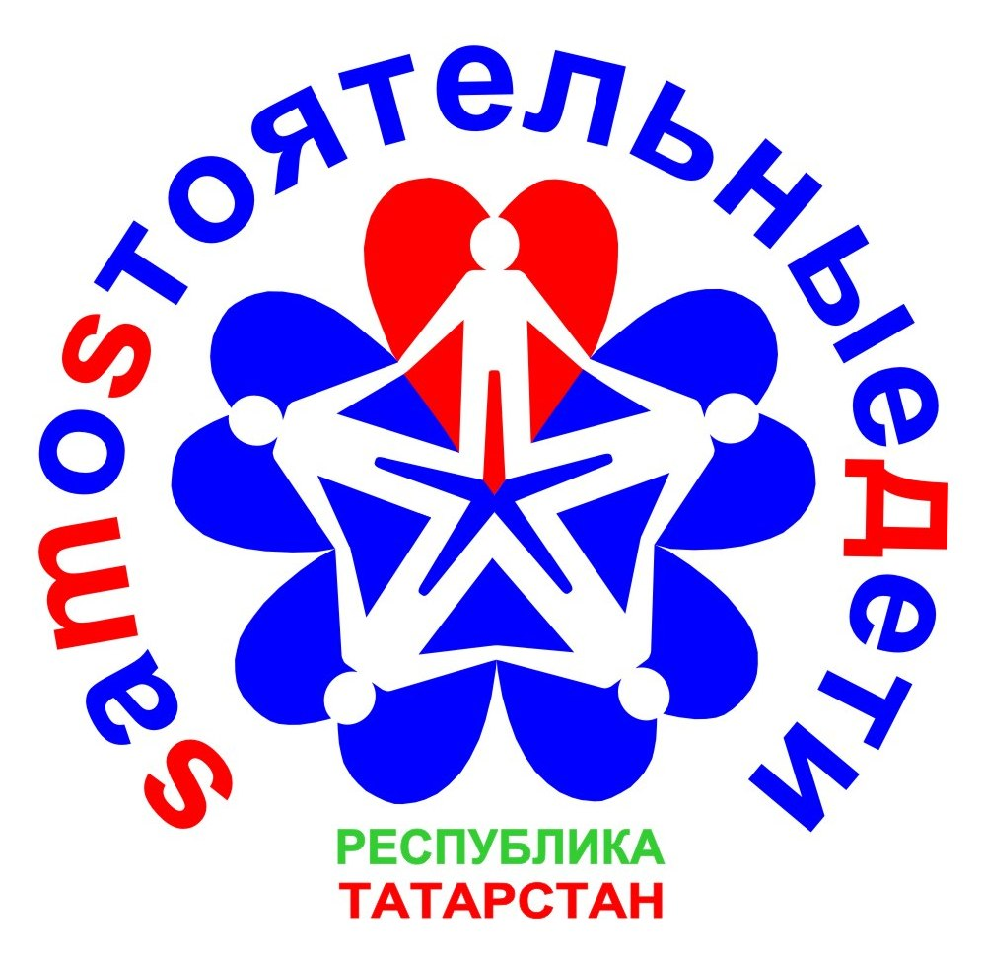
СТРУКТУРА ТИПОВОГО КОНТРАКТА УЧАСТНИКА ПРОЕКТА
«SАMОSТОЯТЕЛЬНЫЕ ДЕТИ»

Я, _______________________________________________________,
воспитанник, и _______________________________________________, руководитель объединения ____________________________________,
заявляем, что__________________________________________ принял на себя сроком на _____________________следующие обязательства:

Со своей стороны, ___________________________________берет на себя обязательства:

В случае нарушения контракта:
а) руководитель объединения сообщает родителям воспитанника ________________________________________________.
б) коллектив на общем собрании решает вопрос о выбывании воспитанника_________________________________________________
из проекта «SаMоSтоятельные дети» сроком на __________________.

Подписи сторон:

Руководитель организации (объединения) |  | Ф.и.о. участника контракта
________ (расшифровка подписи)  (подпись) |  | ________ (подпись)
«____» __________ 200 __ г. |  | Родитель:
________ (расшифровка подписи)
(подпись)
МП

